Коммерческое предложение
Мобильная зерносушилка Мобильная зерносушилка
ESMA MEDIUM ES190T

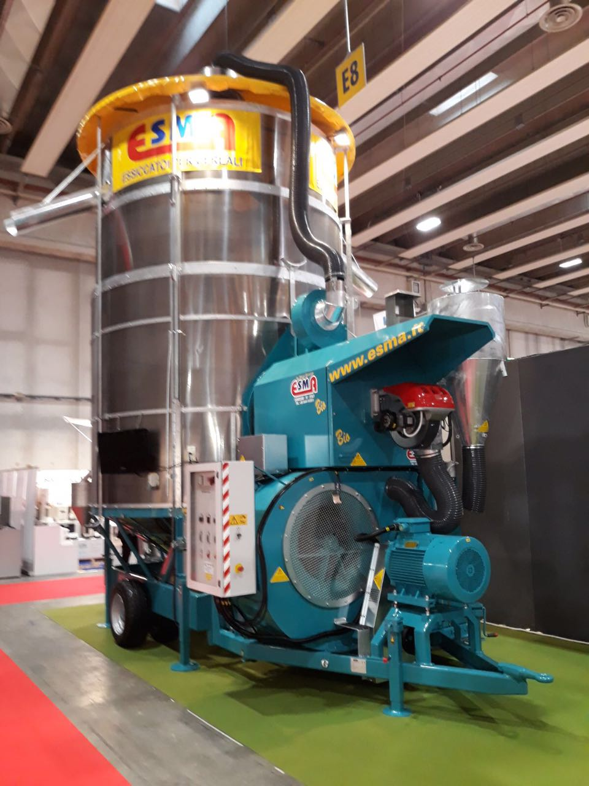

Данные/Модель | MEDIUM ES190T
Ёмкость камеры сушки (м³) | 27
Ёмкость камеры сушки (т) | 20
Центральный шнек 350 мм | пропуск т/ч 65
Загрузочный шнек 200 мм | пропуск т/ч 45
Высота в рабочем положении, мм | 7540
Мощность электродвигателя (кВт) | 30
Требуемая мощность ВОМ, (л.с.) | 70
Расход топлива (л/т, 28% - 14%) | 15
Время загрузки/разгрузки, мин. | 30/20
Время сушки от 20 до 15 %, мин. | 100
Время охлаждения, мин. | 45

Производительность (м3/сутки)
Кукуруза (28% - 14%) | 140
Пшеница (20% - 15%) | 200
Рапс (14% – 9%) | 185
Подсолнечник (12%-8%) | 117

Стоимость в стандартной комплектации
Дизельная горелка, сетка Ø 1,5 мм, привод ВОМ | 60 900 €
Дизельная горелка, сетка Ø 1,5 мм, электропривод | 66 200 €
Дизельная горелка, сетка Ø 1,5 мм, электропривод + ВОМ | 68 800 €

- Надежность: срок эксплуатации свыше 30 лет
- Качество: 5 лет заводской гарантии на все модели
- Мобильность: перемещение по дорогам общего пользования
- Простота: не требует строительных и фундаментных работ
- Полный цикл: загрузка, сушка, охлаждение, выгрузка
- Безопасность: система безопасности и предотвращения возгораний
- Универсальность: сушка любых сельскохозяйственных культур
- Экологичность: сушит семенной материал
- Эффективность: снятие любого % влажности за 1 цикл
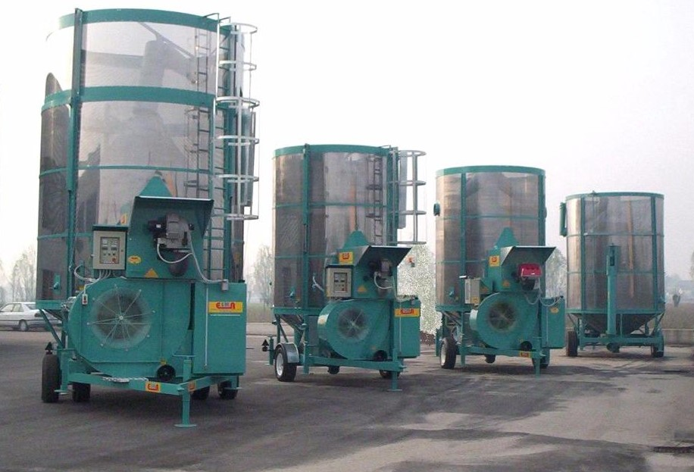
- Шнековый загрузочный лоток с приемным бункером увеличенного размера, подающим механизмом и защитой от попадания камней в бункер сушилки.
- Разгрузочный желоб для разгрузки зерносушилки в любую удобную сторону.
- Наружные и внутренние стенки бункера, изготовленные из нержавеющей стали Aisi 430, с перфорацией различного диаметра на выбор (без удорожания).
- Механические части высокой прочности, из стали Inox с гальваническим покрытием.
- Подшипники и опоры лучших производителей (SKF).
- Бак для горючего из огнеупорного взрывостойкого пластика.
- Система подогрева топлива.
- Панель управления Siemens системы touch screen (сенсорная панель) с программным обеспечением на русском языке.
- Независимые электрические моторы для каждой функции (на машинах с электроприводом) класса IE3 (класс энергосбережения А+).

ДОПОЛНИТЕЛЬНЫЕ ОПЦИИ
(стоимость при заказе с полнокомплектной машиной)
Теплообменник, удорожание | 8 290 €
Удорожание при установке газовой горелки вместо дизельной | 5 417 €
Система аспирации | 3 883 €
Гидравлическая система | 4 110 €
Автоматическая смазка узлов | 2 769 €
Сенсорная панель управления | 1 028 €
Система СМС оповещения | 1 406 €
Влагомер | 2 266 €
Крыша ПВХ для защиты от дождя | ----
Силос охлаждения | 26 574 €

С Уважением,
Газдиев Руслан
+7-927-161-61-70
Pzk164@mail.ru
Специалист отдела продаж
ООО «Поволжская Зерновая Компания»

